Tasklar:  
a)1-den 100 qeder tek ededlerinin cemini tapan alqoritm yazın flowchartda.  
b)1-den 100 qeder cut ededlerin sayini tapan alqoritm yazın flowchartda.  
c)Daxil olunan ededin 2-nin quvveti  olub olmadigini tapin flowchartda.

Task:1

Qeyd: Müəllim burda dövr fiquru qoymadım şərt bloku ilə belə bir şey fikirləşdim yəni i ədədi 1 və 100 ədədi arasındadırsa həmdə 2 yə bölünəndə qalıqda 1 alınırsa deməli bu ədəd 1-100 arasındakı hər hansısa tək ədəddir sonrasındada belə bir flowchart alındı

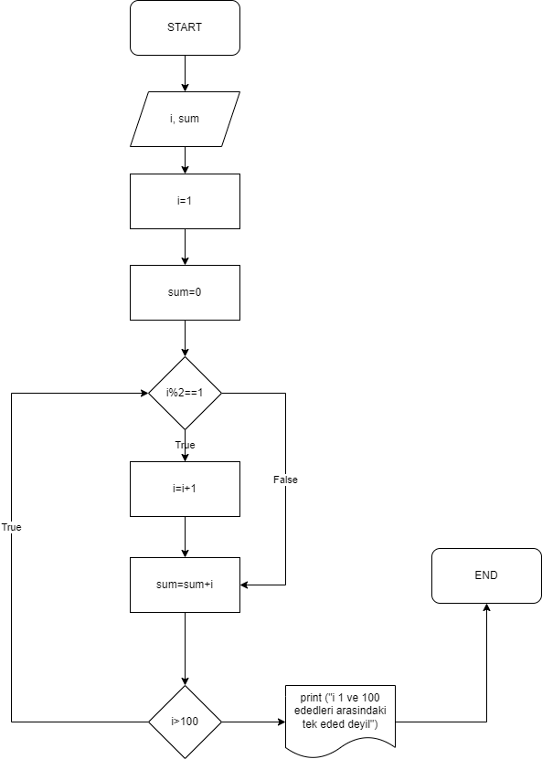

Task: 2

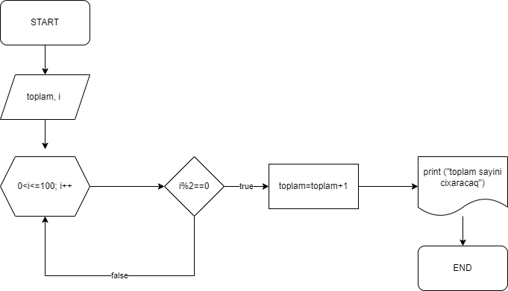

Task: 3

